**Лабораторна робота №5. Jdbc**

Для створення бази даних використовували MySQL.

Створили базу даних DataBaseStudents. Додали Таблицю StudentsList, записали колонки ID, Прізвище, Ім’я, По-батькові, Дата народження та Номер залікової книжки.

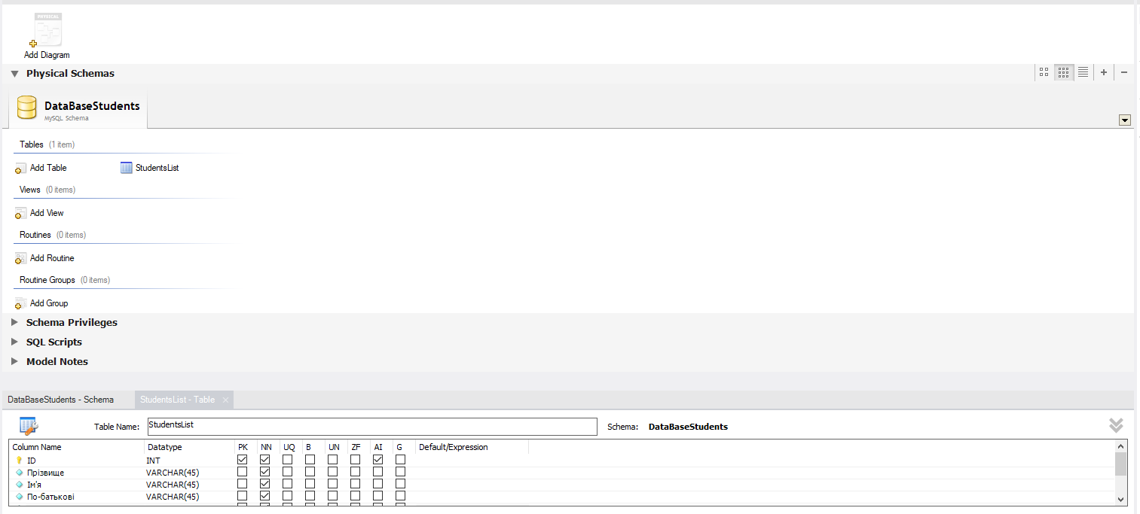



Створили MySQL Connections – ConnectionToDataBaseStudents, ім’я Адміністратора – root, хост – 127.0.01, порт – 3306.

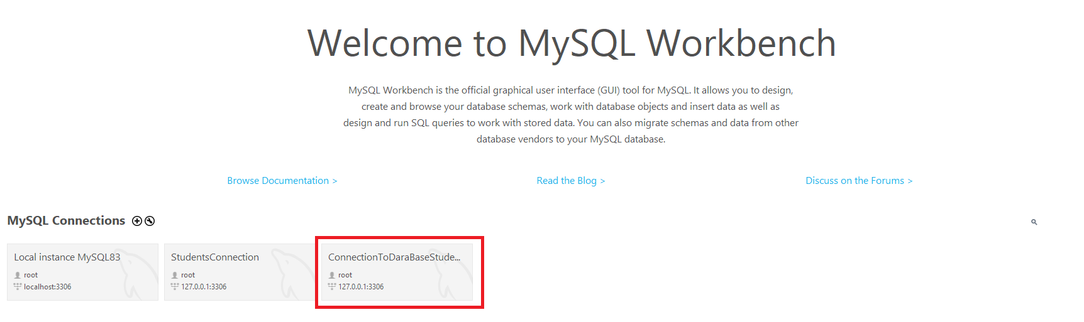

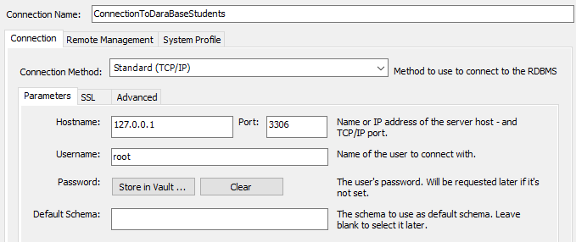

Додали створений SQL скрипт, додали в коді заповнення стовпців.

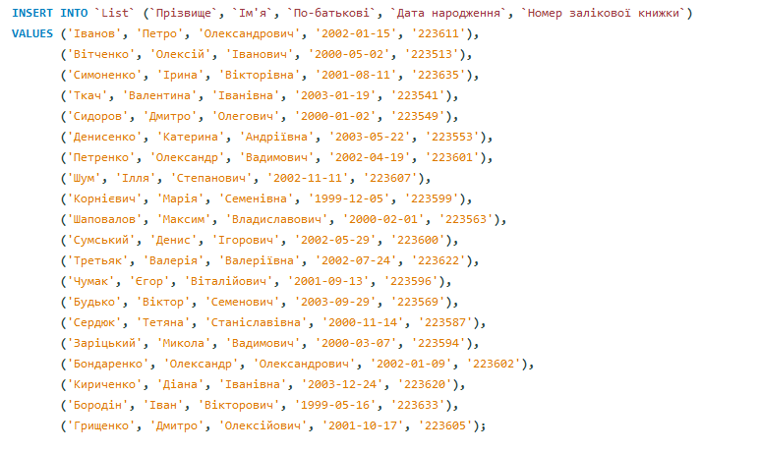

Виконали скрипт, результатом заповнена таблиця зі списком студентів

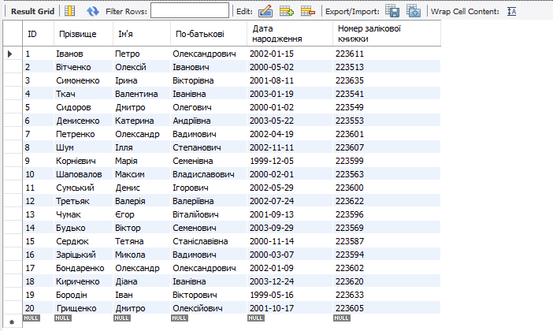

Після підключення до бази даних програма виконує запит на отримання всіх студентів, повертає список об’єктів. І вже після цього в середовищі Java виконується вибірка студентів за тим місяцем народження, що вводить користувач після запуску програми.

Висновок: перевага використання обраного варіанту опрацювання бази даних в тому, що критерії пошуку в разі необхідності простіше змінити, а ніж вносити зміни у SQL-запити. Видозміна пошукових алгоритмів незалежно від бази даних. Недоліком цього варіанту опрацювання запитів можна вважати навантаження мережі та пам’яті, якщо працюємо з великими обсягами даних з бази даних.